
УСЛОВИЯ ПРОВЕДЕНИЯ СОРЕВНОВАНИЙ
17 февраля

Лично-командные соревнования по спортивному

ориентированию в заданном направлении на лыжах.
Местность: лес лиственный, средней проходимости, среднепересеченная. Максимальный перепад высот на склоне – 40 метров.
Карта цветная (зимний вариант) 15 х 20 см, горизонтальная. Высота сечения – 5 метров. Масштаб 1:7500.
Группа | Длина  дистанции | Количество КП
М | 7,0 | 15
Ж | 6,1 | 14
Контрольное время – 2,5 часа.
Применяется электронная отметка SFR.
Дистанция состоит из двух кругов. По завершении первого круга участник самостоятельно переворачивает свою карту, где на оборотной стороне нанесена вторая часть дистанции.
На карте рядом с порядковым номером КП напечатан шифр КП,
например 1-31, 2-34 и т.д.
Образец оформления карты:
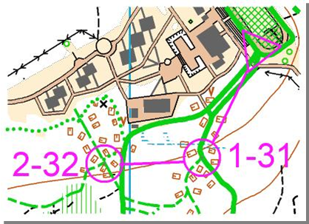
 | 801. Очень широкая лыжня > 3 м
 | 802. Широкая лыжня 1,5 - 3,0 м
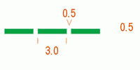 | 803. Лыжня 0,8 - 1,5 м
 | 804. Медленная лыжня 0.8-1 м.
 | 808. Закатанная область
Подведение итогов в лично-командный день: место команды юношей
определяется по сумме времени лучших трех результатов участников
команды, у девушек аналогично.

18 февраля

Эстафетное ориентирование на маркированной трассе на лыжах.

МЕСТНОСТЬ первого дня соревнований.
Карта цветная (летний вариант), 15 х 20 см, горизонтальная.
Высота сечения – 5 метров. Масштаб 1:7500.

Группа | Длина этапа | Количество КП | Маркировка
М – 1 этап | 3,2 км | 5 | желтая
М – 2,3 этап | 3,4 км | 5 | желтая
Ж – 1 этап | 2,4 км | 4 | розовая
Ж – 2,3 этап | 2,6 км | 4 | розовая

Максимальный штраф на одном КП – 2 круга (до 2 мм – 0 кругов,
от 2 мм до 6 мм – 1 круг, свыше 6 мм – 2 круга.).
Длина штрафного круга - 200 метров.

Контрольные пункты оборудованы красно-белыми призмами и фломастерами.
Участник отмечает местоположение КП проколом. Прокол КП участник отмечает крестом при помощи цветного фломастера, находящегося на следующем КП.
Последний КП отмечается на «Рубеже отметки последнего КП».

Вводится контрольное время:
- для выхода на старт 2-го этапа – 50 мин.
- для выхода на старт 3-го этапа – 1ч.30 мин.
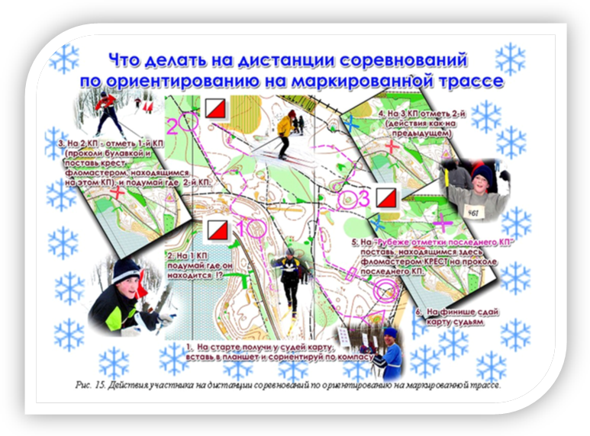
Подведение итогов соревнований. Команда-победительница определяется по наименьшей сумме мест-очков, полученных командами юношей и девушек во всех видах соревнований (4 слагаемых).
Если итоговая сумма мест-очков равна, то место команды определяется по сумме времени двух дней соревнований.
Инструкция
по использованию электронной отметки SFR

ЧИП для отметки на дистанции выдается участнику до старта. Спортсмен должен использовать ЧИП с тем номером, который ему присвоен на мандатной комиссии. Участник может отрегулировать крепление ЧИПа «под себя».
Участник в предстартовой зоне ДОЛЖЕН ОЧИСТИТЬ ЧИП В СТАНЦИИ ОЧИСТКИ. По окончании очистки звучит звуковой сигнал и срабатывает световой индикатор. Если ЧИП не срабатывает в «очищающей» станции, сразу же заявите об этом судье на старте и получите новый ЧИП.
Отметка на станции длится 0,7 сек. По её окончании раздается звуковой сигнал и зажигается световой индикатор.
Если вы не уверены в том, что отметка произошла (не услышали звуковой сигнал, не увидели световой индикатор), можете произвести отметку еще раз.
Финиш фиксируется САМИМ УЧАСТНИКОМ в «ФИНИШНОЙ» станции, установленной под транспорантом «ФИНИШ». После финиша участник ОБЯЗАН СДАТЬ ЧИП для проверки отметки судье в зоне финиша.
Фиксация финиша длится 0,7 сек.
При возникновении проблем с отметкой ПРЕДСТАВИТЕЛЬ КОМАНДЫ ДОЛЖЕН заявить об этом судье на проверке ЧИПов. Все вопросы снятия/восстановления решаются сразу же в зоне финиша.
